

Montage LZ Linux Brief Sample Guide

Document Number: LZ000XXX
Revision Number: 0.1
Revision Date: May. 15, 2023

Montage LZ Technologies Proprietary and Confidential
Revision History
Revision Number | Revision Date | Changes
 |  | Page Number | Description
1.0 | May. 15, 2023 | - | Initial Release

Table of Contents
1 Overview 1
2 Sample demo Information 2
2.1 流程图 2
2.2 功能模块 3
2.2.1 下一页 3
2.2.2 上一页 3
2.2.3 上一子页 3
2.2.4 下一子页 3
2.2.5 上一杂志 3
2.2.6 下一杂志 3
2.2.7 开始页 3
2.2.8 刷新当前页 4
2.2.9 图文 4
2.2.10 任意页 4
2.3 使用API 4
2.3.1 mt_sys_init() 4
2.3.2 MTADP_Fe_Init() 4
2.3.3 MTADP_Fe_Connect_Dvbc() 4
2.3.4 MTADP_Fe_Connect_Dvbs() 4
2.3.5 MTADP_HDMI_Init () 5
2.3.6 MTADP_Disp_Init() 5
2.3.7 MT_UNF_DISP_SetSmallWindow() 5
2.3.8 MTADP_VO_Init() 5
2.3.9 MTADP_Snd_Init() 5
2.3.10 MT_UNF_DMX_Init() 5
2.3.11 MT_UNF_DMX_AttachTSPort() 5
2.3.12 MTADP_Search_Init() 6
2.3.13 MTADP_Search_GetAllPmt() 6
2.3.14 MT_UNF_AVPLAY_Init() 6
2.3.15 MT_UNF_AVPLAY_Create() 6
2.3.16 MT_UNF_SND_CreateTrack() 6
2.3.17 MTADP_VO_CreatWin() 6
2.3.18 MT_UNF_VO_SetWindowEnable () 6
2.3.19 MT_UNF_AVPLAY_Start () 7
2.3.20 MT_UNF_TTX_DataRecv_Create () 7
2.3.21 Mtgo_Teletext_Init () 7
2.3.22 MT_UNF_TTX_Init () 7
2.3.23 MT_UNF_TTX_Create () 7
2.3.24 MT_UNF_TTX_SwitchContent () 7
2.3.25 MT_UNF_TTX_Output () 7
2.3.26 Ttx_Data_Init () 8
2.3.27 Ttx_Data_Install () 8
2.3.28 Ttx_Data_Uninstall () 8
2.3.29 Ttx_Data_DeInit () 8
2.3.30 MT_UNF_TTX_Destroy () 8
2.3.31 MT_UNF_TTX_DataRecv_Destroy () 8
2.3.32 Mtgo_Teletext_DeInit () 8
2.3.33 MT_UNF_TTX_DeInit () 9
2.3.34 MT_UNF_AVPLAY_Stop () 9
2.3.35 MT_UNF_VO_SetWindowEnable () 9
2.3.36 MT_UNF_VO_DetachWindow () 9
2.3.37 MT_UNF_VO_DestroyWindow () 9
2.3.38 MT_UNF_SND_DestroyTrack () 9
2.3.39 MT_UNF_AVPLAY_ChnClose () 9
2.3.40 MT_UNF_AVPLAY_Destroy () 10
2.3.41 MT_UNF_AVPLAY_DeInit () 10
2.3.42 MTADP_Search_FreeAllPmt () 10
2.3.43 MTADP_Search_DeInit () 10
2.3.444 MT_UNF_DMX_DetachTSPort () 10
2.3.45 MT_UNF_DMX_DeInit () 10
2.3.46 MTADP_Snd_DeInit () 10
2.3.47 MTADP_VO_DeInit () 11
2.3.48 MTADP_Disp_DeInit () 11
2.3.49 MTADP_HDMI_DeInit () 11
2.3.50 MTADP_Fe_Deinit () 11
2.3.51 mt_sys_deinit () 11
3 编译 12
4 How to use sample demo 13
4.1 测试Sample环境准备 13
4.2 测试单板环境准备 13
5 Sample支持的命令 14

1 Overview
该Sample主要实现了DVB或文件播放和获取ttx的功能。在使用到teletext相关功能时为客户提供指导。并且在Debug中提供简单化，流程化调用参考。

2 Sample demo Information

2.1 流程图
[flowcharts Information]
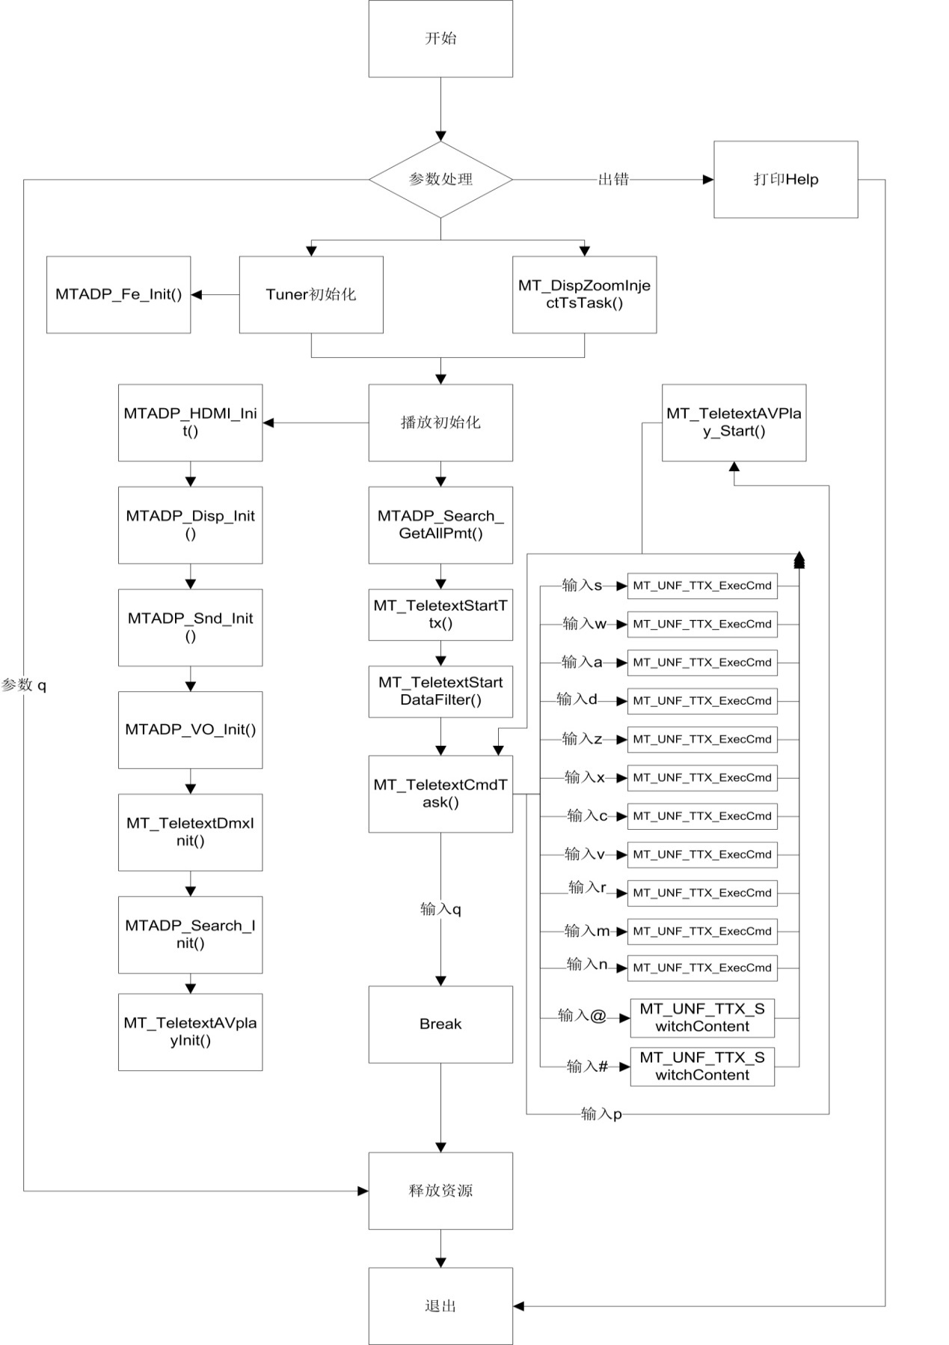

2.2 功能模块

2.2.1 下一页
输入命令”s”, 切换到下一页。
调用函数MT_UNF_TTX_ExecCmd ()

2.2.2 上一页
输入命令“w”，切换到上一页。
调用函数MT_UNF_TTX_ExecCmd()。

2.2.3 上一子页
输入命令“a”切换到上一子页。
调用函数MT_UNF_TTX_ExecCmd()。

2.2.4 下一子页
输入命令“d”切换到下一子页。
调用函数MT_UNF_TTX_ExecCmd()。

2.2.5 上一杂志
输入命令“z” 切换到上一杂志。
调用函数MT_UNF_TTX_ExecCmd()。

2.2.6 下一杂志
输入命令“x”切换到下一杂志。
调用函数MT_UNF_TTX_ExecCmd()。

2.2.7 开始页
输入命令“m”回到开始页。
调用函数MT_UNF_TTX_ExecCmd()。

2.2.8 刷新当前页
输入命令“u” 刷新当前页。
调用函数MT_UNF_TTX_ExecCmd()。

2.2.9 图文
输入命令“#”展示图文信息。
调用函数MT_UNF_TTX_ExecCmd()。

2.2.10 任意页
输入任意3位数字组合切换
调用函数MT_UNF_TTX_ExecCmd()。

2.3 使用API

2.3.1 mt_sys_init()
[Information]
系统设备初始化，必须调用，否则后续会有各种设备不能正常工作

2.3.2 MTADP_Fe_Init()
[Information]
初始化tuner设备。

2.3.3 MTADP_Fe_Connect_Dvbc()
[Information]
关于dvbc锁频

2.3.4 MTADP_Fe_Connect_Dvbs()
[Information]
关于dvbs锁频

2.3.5 MTADP_HDMI_Init ()
[Information]
HDMI初始化

2.3.6 MTADP_Disp_Init()
[Information]
Display设备初始化

2.3.7 MT_UNF_DISP_SetSmallWindow()
[Information]
设置窗口显示大小

2.3.8 MTADP_VO_Init()
[Information]
vo设备的初始化

2.3.9 MTADP_Snd_Init()
[Information]
声音设备初始化

2.3.10 MT_UNF_DMX_Init()
[Information]
Dmx初始化

2.3.11 MT_UNF_DMX_AttachTSPort()
[Information]
Dmx连接tuner

2.3.12 MTADP_Search_Init()
[Information]
检索初始化

2.3.13 MTADP_Search_GetAllPmt()
[Information]
检索TS中的PMT和PAT表

2.3.14 MT_UNF_AVPLAY_Init()
[Information]
AV播放器初始化

2.3.15 MT_UNF_AVPLAY_Create()
[Information]
创建AV播放器

2.3.16 MT_UNF_SND_CreateTrack()
[Information]
创建声音输出通道

2.3.17 MTADP_VO_CreatWin()
[Information]
创建一个窗口

2.3.18 MT_UNF_VO_SetWindowEnable ()
[Information]
打开窗口显示

2.3.19 MT_UNF_AVPLAY_Start ()
[Information]
开始播放视频

2.3.20 MT_UNF_TTX_DataRecv_Create ()
[Information]
创建获取数据buf

2.3.21 Mtgo_Teletext_Init ()
[Information]
Mtgo的Teletext组件初始化

2.3.22 MT_UNF_TTX_Init ()
[Information]
ttx初始化

2.3.23 MT_UNF_TTX_Create ()
[Information]
创建ttx句柄

2.3.24 MT_UNF_TTX_SwitchContent ()
[Information]
选择content类型

2.3.25 MT_UNF_TTX_Output ()
[Information]
输出ttx数据

2.3.26 Ttx_Data_Init ()
[Information]
ttx数据组件初始化

2.3.27 Ttx_Data_Install ()
[Information]
数据组件安装

2.3.28 Ttx_Data_Uninstall ()
[Information]
卸载数据组件

2.3.29 Ttx_Data_DeInit ()
[Information]
ttx数据组件去初始化

2.3.30 MT_UNF_TTX_Destroy ()
[Information]
销毁ttx句柄

2.3.31 MT_UNF_TTX_DataRecv_Destroy ()
[Information]
销毁数据buf

2.3.32 Mtgo_Teletext_DeInit ()
[Information]
Mtgo的Teletext组件去初始化

2.3.33 MT_UNF_TTX_DeInit ()
[Information]
ttx去初始化

2.3.34 MT_UNF_AVPLAY_Stop ()
[Information]
停止播放视频

2.3.35 MT_UNF_VO_SetWindowEnable ()
[Information]
关闭窗口显示

2.3.36 MT_UNF_VO_DetachWindow ()
[Information]
将窗口从播放器上分离

2.3.37 MT_UNF_VO_DestroyWindow ()
[Information]
销毁窗口

2.3.38 MT_UNF_SND_DestroyTrack ()
[Information]
销毁声道

2.3.39 MT_UNF_AVPLAY_ChnClose ()
[Information]
关闭音视频通道

2.3.40 MT_UNF_AVPLAY_Destroy ()
[Information]
销毁AV播放器

2.3.41 MT_UNF_AVPLAY_DeInit ()
[Information]
AV播放器去初始化

2.3.42 MTADP_Search_FreeAllPmt ()
[Information]
释放TS中的PMT和PAT表

2.3.43 MTADP_Search_DeInit ()
[Information]
检索去初始化

2.3.444 MT_UNF_DMX_DetachTSPort ()
[Information]
分离dmx和tuner

2.3.45 MT_UNF_DMX_DeInit ()
[Information]
Dmx去初始化

2.3.46 MTADP_Snd_DeInit ()
[Information]
音响设备去初始化

2.3.47 MTADP_VO_DeInit ()
[Information]
vo设备的去初始化

2.3.48 MTADP_Disp_DeInit ()
[Information]
显示去初始化

2.3.49 MTADP_HDMI_DeInit ()
[Information]
HDMI去初始化

2.3.50 MTADP_Fe_Deinit ()
[Information]
Tuner去初始化

2.3.51 mt_sys_deinit ()
[Information]
系统去初始化

3 编译
执行make进行编译

4 How to use sample demo

4.1 测试Sample环境准备
拷贝 sample_teletext 到u盘，linux\out\general\breif_sample\teletext
拷贝 lib库文件到U盘， linux\pub\shared_lib_striped\ 目录下的所有文件

4.2 测试单板环境准备
u盘接上单板
执行以下指令：
mount /dev/sda1 /mnt/
export LD_LIBRARY_PATH=/mnt/shared_lib_striped/:/usr/local/lib
cd /mnt
./ sample_teletext -f ./ttx.ts(文件播放)
./ sample_teletext -c 314 6875 64 -> frequency SymbolRate QAM(DVBC)
./ sample_teletext -s 3840 27500 1 0 0 -> frequency SymbolRate 22k(0:off,1:on)(极化方式)(DVBS类型)

5 Sample支持的命令
Command | Description
q | Quit sample teletext demo
h | Print support command
s | Next page
w | Previous page
a | Previous subpage
d | Next subpage
z | Last magazine
x | Next magazine
c | x/27The first link in the package
v | x/27The second link in the package
r | x/27The third link in the package
n | x/27The fourth link in the package
m | Start page
u | Update current page
# | teletext content type is teletext
0-9 | Enter three numbers to select a page. The first digit is the magazine number and the next two digits are the page number

